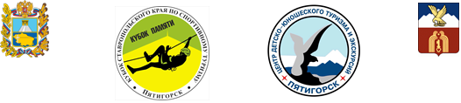
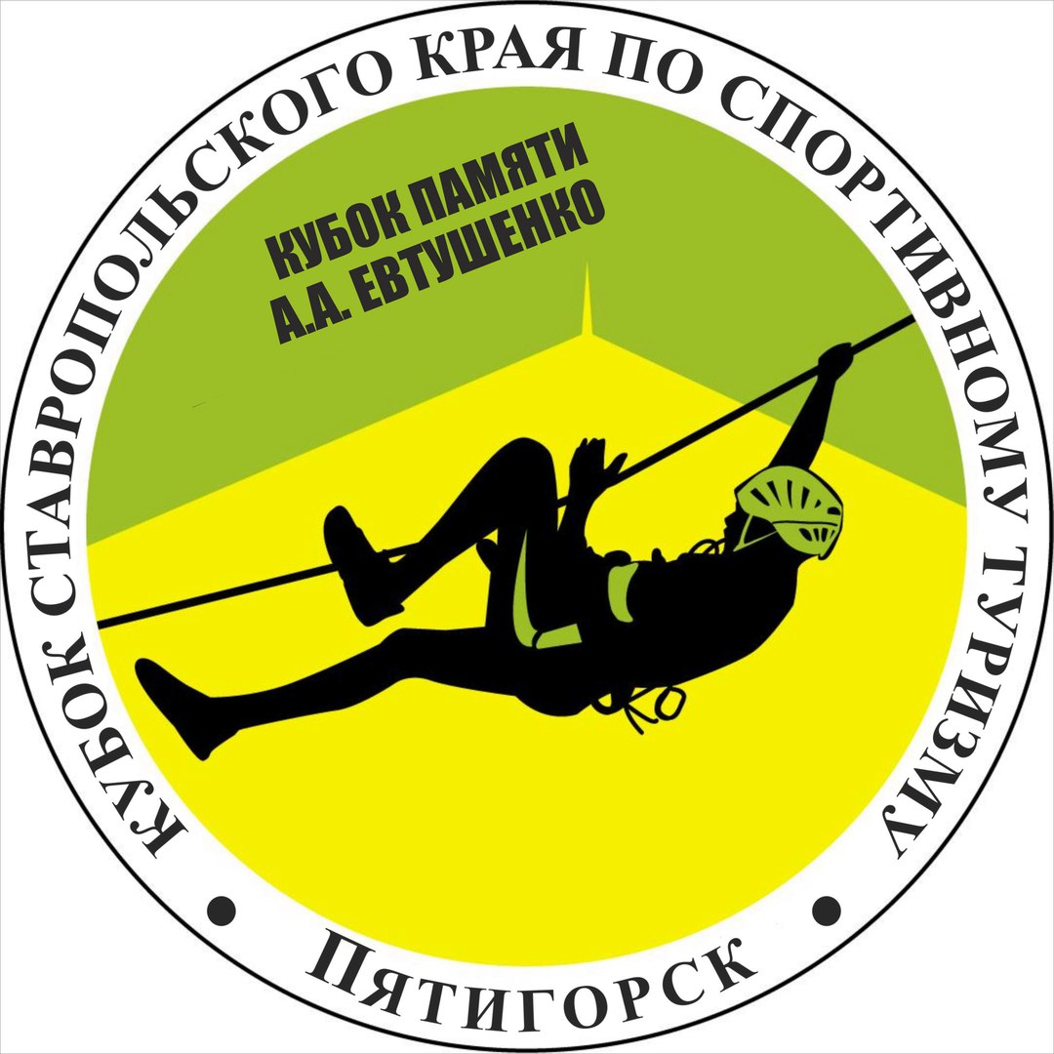


КУБОК КРАЯ (ФИНАЛ) КРАЯ ПО СПОРТИВНОМУ ТУРИЗМУ НА ПЕШЕХОДНЫХ ДИСТАНЦИЯХ
«КУБОК ПАМЯТИ А.А. Евтушенко»
20-25 марта 2020г.
г. Пятигорск, Ставропольский край
УСЛОВИЯ ПРОХОЖДЕНИЯ ДИСТАНЦИИ
«ДИСТАНЦИЯ – ПЕШЕХОДНАЯ» КОРОТКАЯ (СПРИНТ)

Дата проведения | 22 марта 2020 года
Место проведения | Город Пятигорск, Перкальский карьер
Класс дистанции | 4 (четвертый)
Длина | 1600 м
КВ | 45 мин

СТАРТ

Блок этапов 1-2. КВ 6 минут
Этап 1. Переправа по параллельным перилам.
Параметры: Длина этапа 22 м. Крутизна до 10˚.
Оборудование: Горизонтальные опоры на ИС и ЦС. Нижние перила - судейская стропа (слейклайн), верхние судейские не натянутые перила. ИС: ТО1 - БЗ, КЛ, ЦС: ТО2 – ОЗ, судейский карабин.
Действия: Участник восстанавливает верхние перила, проходит этап по п. 7.8.
Обратное движение: По перилам по п. 7.8.

Этап 2. Спуск по перилам.
Параметры: Длина этапа 5м. Крутизна 90˚.
Оборудование: ИС: ТО2 - судейский карабин, ОЗ; ЦС: КЛ, БЗ. ПОД
Действия: Организация перил 7.6, движение по п. 7.10. Снятие перил по п. 7.6.15.
Обратное движение: По ПОД п. 7.10.

ТО1 22 м ТО2

1,5м 1,5м
5м
3м

Блок этапов 3-4. КВ 10 минут.
Блок проходится в следующем порядке:
- Участник крепит на ТО3 конец перил для этапа 4.
- Переходит к ТО1 восстанавливает переправу, проходит по условиям этапа 3
- Организует на ТО 2 переправу (ТО 2 – ТО 3) по п.7.6 и проходит её по условиям этапа 4

Этап 3. Подъем по наклонной навесной переправе.
Параметры: Длина этапа 15 м. Крутизна 30˚.
Оборудование этапа: Судейские перила для восстановления. ИС: ТО1 - горизонтальная опора, БЗ; ЦС: ТО2 - ОЗ, 2 судейских карабина.
Действия: Участник восстанавливает перила, проходит этап п. 7.9.4.
Обратное движение: По судейским перилам п.7.9.4.

Этап 4. Спуск по наклонной навесной переправе.
Параметры: Длина этапа 19 м. Крутизна 25˚.
Оборудование этапа: ИС: ТО2 - 2 судейских карабина, ОЗ; ЦС: ТО3 - горизонтальная опора, КЛ, БЗ.
Действия: Организация перил 7.6. Этап проходится с подстраховкой за перила сброса по п. 7.9. Снятие перил по п. 7.6.15.
Обратное движение: По перилам переправы по п.7.9.4.

8м
19м
ТО2
ТО3
15м
ТО1

Блок этапов 5-6. КВ 10 мин.
Блок проходится в следующем порядке:
- Участник крепит на ТО1 конец перил для этапа 6.
- Спускается к по условиям этапа 5
- Организует на ТО 2 переправу (ТО 2 – ТО1) по условиям этапа 6

Этап 5. Спуск по перилам.
Параметры: Длина этапа 8 м. Крутизна до 60˚.
Оборудование: ИС: БЗ, ТО2 - горизонтальная опора, ЦС: КЛ, БЗ.
Действия: Организация перил п. 7.6, движение участника по п. 7.10. снятие перил не производится, они используются на этапе 6
Обратное движение: По перилам по п. 7.10.

Этап 6. Навесная переправа.
Параметры: Длина 18 м. Крутизна 15˚.
Оборудование этапа: ИС: ТО2 - горизонтальная опора, БЗ, КЛ. ЦС: ТО1 - БЗ, горизонтальная опора.
Действия: Организация перил п. 7.6. Этап проходится по п. 7.9.4. с подстраховкой жумаром. Снятие перил по п. 7.6.15.
Обратное движение: по переправе по п.7.9.

ТО1

18м ТО2

8м

Этап 7. Спуск по склону КВ 10 мин.
Параметры: Длина этапа 38(19+19) м. Крутизна 30˚.
Оборудование: ИС: БЗ, ТО1 - судейский карабин, ТО2 - судейский карабин, ОЗ. ЦС: КЛ, БЗ.
Действия: Организация перил п. 7.6, на каждом участке отдельно (ТО1 – ТО2, ТО2 – ЦС). Движение участника по п.7.10. Снятие перил с участка ТО1 – ТО2 по п.7.6.15 допускается с ТО2, при движении на участке ТО2 – ЦС, а также с ЦС. Снятие перил с участка ТО2 – ЦС по п.7.6.15 с ЦС
Обратное движение: В случае отсутствия возможности вернуться по своим перилам по п.7.10 движение производится по КОД.

ТО1
19м ТО2

19м

Блок этапов 8-9. КВ 10 мин.
Этап 8. Подъем по наклонной навесной переправе.
Параметры: Длина 28 м. Крутизна 20˚.
Оборудование этапа: Судейские перила. ИС: ТО1 - горизонтальная опора, БЗ, КЛ. ЦС: ТО2 - судейский карабин, ОЗ.
Действия: Этап проходится по п. 7.9.4. с подстраховкой жумаром.
Обратное движение: по переправе по п.7.9. с подстраховкой за свои перила.

Этап 9. Спуск по склону.
Параметры: Длина этапа 20м. Крутизна 30˚.
Оборудование: ИС: ТО2 - судейский карабин, ОЗ; ЦС: КЛ, БЗ.
Действия: Организация перил по п. 7.6. Движение по п. 7.10. Снятие перил по п. 7.6.15.
Обратное движение: По перилам по п. 7.10. При отсутствии перил по коридору нитки.

ТО2

28м
ТО1
20м

ФИНИШ

